Tìm hiểu về Hệ Quản Trị Cơ Sở Dữ Liệu
MongoDB là một hệ quản trị cơ sở dữ liệu mã nguồn mở thuộc dòng NoSQL, được thiết kế theo hướng Document-oriented (Hướng tài liệu). Thay vì lưu trữ dữ liệu dưới dạng các bảng (Table) và hàng (Row) như trong SQL truyền thống (RDBMS), MongoDB lưu trữ dữ liệu dưới dạng các cấu trúc linh hoạt gọi là Document (tương tự định dạng JSON).MongoDB (Loại: Document-oriented database – lưu trữ dữ liệu dưới dạng tài liệu JSON/BSON, schema linh hoạt).
Lịch sử hình thành
MongoDB là hệ quản trị cơ sở dữ liệu NoSQL mã nguồn mở theo hướng tài liệu (Document-oriented), được phát triển từ năm 2007 với tên gọi bắt nguồn từ "HuMONGOus" nhằm khẳng định khả năng xử lý dữ liệu khổng lồ mà các hệ thống quan hệ truyền thống khó đáp ứng. Thay vì sử dụng bảng và hàng, MongoDB lưu trữ dữ liệu dưới dạng các tài liệu JSON/BSON linh hoạt (Schema-less), cho phép thay đổi cấu trúc dễ dàng và đảm bảo hiệu năng cao. Đặc điểm kỹ thuật quan trọng nhất của MongoDB là kiến trúc phân tán thông qua cơ chế Sharding, sử dụng các thành phần như Mongos (Router) và Config Server để tự động phân chia và định tuyến dữ liệu sang nhiều node lưu trữ khác nhau. Dựa trên cơ sở lý thuyết này, bài tập tập trung xây dựng chương trình mô phỏng thuật toán Sharding (dựa trên Shard Key) để minh họa trực quan cách hệ thống phân tán tải, lưu trữ dữ liệu đa điểm và tối ưu hóa tốc độ truy vấn trong môi trường thực tế.
Tác giả, tổ chức quản lý
-Nhà phát triển: MongoDB Inc. (Mỹ), công ty mã nguồn mở kết hợp mô hình thương mại.
-Trang web không nêu chi tiết founder, nhưng nhấn mạnh MongoDB là hệ thống open-source + commercial, được cộng đồng lớn ủng hộ và áp dụng rộng rãi trong doanh nghiệp.
Kiến trúc hệ thống của MongoDB
mô hình Replication (Replica Set) trong MongoDB

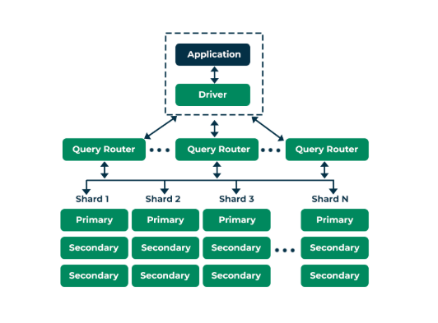
Replication tạo ra một replica set, bao gồm một primary và nhiều secondary nodes. Primary node xử lý các hoạt động ghi, trong khi các secondary nodes duy trì bản sao dữ liệu và có thể xử lý các yêu cầu đọc (tùy cấu hình).
Đặc điểm:
- Tăng tính sẵn sàng và khả năng chịu lỗi; nếu primary node gặp sự cố, một secondary node sẽ được bầu làm primary mới.
- Cải thiện khả năng đọc bằng cách phân phối tải đọc đến các secondary nodes.
- Đảm bảo dữ liệu được sao chép đồng bộ giữa các nodes.
Ngôn ngữ thao tác dữ liệu:
MongoDB sử dụng MongoDB Query Language (MQL), có cú pháp gần giống JavaScript, cho phép thực hiện các thao tác truy vấn, thêm, sửa, xóa dữ liệu.
Code kết nối MongoDB Replica Set
const { MongoClient } = require("mongodb");
const uri = "mongodb://localhost:27017,localhost:27018,localhost:27019/?replicaSet=rs0";
const client = new MongoClient(uri);
async function connectDB() {
await client.connect();
console.log(" Connected to MongoDB Replica Set");
return client.db("shop");
}
module.exports = connectDB;
Code ghi dữ liệu (Write → Primary)
const connectDB = require("./db");
async function writeData() {
const db = await connectDB();
const orders = db.collection("orders");
await orders.insertOne({
customerId: 1,
product: "Laptop",
price: 2000,
createdAt: new Date() });
console.log(" Write executed on PRIMARY");
process.exit();
}
writeData();
Code đọc từ Primary
const connectDB = require("./db");
async function readPrimary() {
const db = await connectDB();
const orders = db.collection("orders");
const data = await orders.find().toArray();
console.log(" Read from PRIMARY:", data);
process.exit();
}
readPrimary();
Code đọc PHÂN TÁN từ Secondary
const { MongoClient, ReadPreference } = require("mongodb");
const uri = "mongodb://localhost:27017,localhost:27018,localhost:27019/?replicaSet=rs0";
async function readSecondary() {
const client = new MongoClient(uri, {
readPreference: ReadPreference.SECONDARY
});
await client.connect();
const db = client.db("shop");
const orders = db.collection("orders");
const data = await orders.find().toArray();
console.log("Distributed Read from SECONDARY:", data);
process.exit();
}readSecondary();

